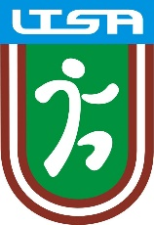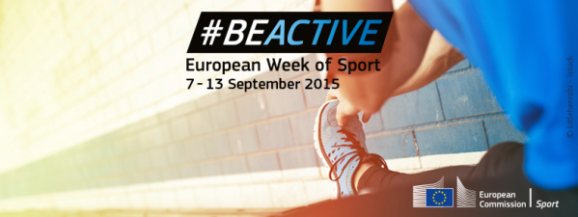

**Eiropas Sporta nedēļa 2015**

**Pasākumu programma:**

**Pirmdiena, 07. septembris-** Eiropas Sporta nedēļas atklāšana (aktivitāšu sākuma diena) ar īpašo uzsvaru uz bērnudārziem, 5-6 gadu vecu bērnu pulcēšanās Rīgā (vieta tiks precizēta), mazākiem tiks piedāvāta speciāla programma uz vietas bērnudārzos.

**Otrdiena, 08. septembris-** Aktīvās pauzes darba vietās (visi uzņēmumi un organizācijas tiek aicinātas vingrot darba vietās pēc saviem vingrošanas kompleksiem, ka arī citas aktivitātes piem.: diena bez lifta, bez mašīnas, izmantojot iešanu kājām vai braukšanu ar velo utt.).

**Trešdiena, 09. septembris-** Konference “Sports un Jaunatne” – fizisko aktivitāšu nozīme jauniešu vidū, to iesaiste sportā un sociālie ieguvumi. “Fizisko aktivitāšu un sporta jauna izmantošana, labākie Latvijas un Eiropas piemēri, šo piemēru pārmantošana Latvijas pašvaldībās un lielākajās Latvijas pilsētās”.

**Ceturtdiena, 10. septembris-** Flešmobi jeb Zib akcijas (*Flashmobs*) skolās un universitātēs.

**Piektdiena, 11. septembris-** Fitnesa diena (Sporta un fitnesa klubu atvērto durvju diena).

**Sestdiena, 12. septembris-** Vislatvijas Spēka diena! Visā Latvijā vienlaicīgi 80 vietās tiks nodrošinātas stacijas, kur jaunieši un visi interesenti varēs pierādīt un izmēģināt savus spēkus pievilkšanās uz maksimālo atkārtojumu skaitu!

**Svētdiena, 13. septembris-** Fiziskās aktivitātes svaigā gaisā, parkos, pie dabas ar speciālo programmu vecāka gadagājuma cilvēkiem un cilvēkiem ar īpašām vajadzībām.

Dalība visos pasākumos ir bezmaksas, sākums visām aktivitātēm 7. septembris (ar uzsvaru uz īpašām grupām attiecīgās dienās).

slipa apaksa